Fachbereich 8
Ärztlicher Dienst und Gesund-heitswesen, First Responder
Stefan Deschermeier
Römerhofweg 8
85748 Garching
Telefon: 089 / 327 05 730
Mobil: 0172 – 85 47 193
first-responder@bfv-obb.de

Garching, den 14.05.2020

Muster – Hygieneplan

Für die
Feuerwehren in Oberbayern
und deren
First-Responder-Einheiten (Ersthelfergruppen)

Inhaltsverzeichnis

TEIL I - Nutzungshinweise, UVV und Haftungsausschluss 3
TEIL II - Technischen Hilfeleistung und First Responder 5
1. Hygiene der Haut und der Hände 6
2. Desinfektion von Geräten und Instrumenten 11
3. Reinigung der Fahrzeuge 12
4. Kleidung 13
5. Vorgehen nach Stichverletzungen mit infektiösem Material 15
6. Übertragbare Krankheiten 17
7. Abfallbeseitigung 18
8. Ergänzung Corona 20
TEIL III - Brand- und Gefahrstoffe 23
TEIL IV - Abschluss 24
Anlage1 Beispiel - Desinfektions- und Reinigungsplan für den Bereich Persönliche Hygiene 25
Anlage 2 Beispiel- Desinfektions- und Reinigungsplan für Geräte/ Instrumente 26
Anlage 3 Beispiel- Desinfektions- und Reinigungsplan für das Fahrzeug 27

TEIL I - Nutzungshinweise, UVV und Haftungsausschluss

Das Thema „Hygiene im Rettungsdienst“ beschäftigt nicht nur den Rettungsdienst, die First-Responder sondern gilt alle Feuerwehrdienstleistende. Tagtäglich werden wir mit ansteckenden Krankheiten oder Verunreinigungen konfrontiert.
Unter anderem dienen Hygienemaßnahmen dem Schutz der Einsatzkräfte vor Schadstoffkontaminationen an Einsatzstellen. Durch geeignete Maßnahmen ist zudem die Verschleppung von Schadstoffen von Einsatzstellen in die Feuerwehrhäuser und Privatbereiche der Feuerwehrangehörigen zu vermeiden.
Für Feuerwehreinsätze mit gefährlichen Stoffen und Gütern können zusätzliche Maßnahmen erforderlich werden. Ebenso müssen sich Einsätzkräfte bei Erste-Hilfe und den Einsätzen von Ersthelfergruppen an den umfangreichen Hygienemaßnahmen der Hilfsorganisationen des Rettungsdiensts orientieren.
Jede Feuerwehr sollte Regelungen zur Hygiene haben, die als Anweisungen für einzelne Arbeitsbereiche und Tätigkeiten gelten und Verhaltensregeln und Maßnahmen zur Reinigung und Desinfektion, zur Ver- und Entsorgung, zum Tragen von Schutzausrüstung, sowie z.B. auch Anweisungen für Notfälle ausgearbeitet wurden. Dieser Muster-Hygieneplan stellt dafür eine gute Grundlage dar. Berücksichtigt wurden bei der Ausarbeitung u.a. das Arbeitsschutzgesetz, die Biostoffverordnung (BiostoffVO), der Technische Regeln für Biologische Arbeitsstoffe (TRBA 500) und die Vorschriften der KUVB (UVV Feuerwehr) und die Feuerwehrdienstvorschriften sowie –Merkblätter.
Im Aufgabenbereich der freiwilligen Feuerwehren (technische Hilfe, Brandeinsätze und ggf. First-Responder-Dienst) bestehen aus Sicht der Autoren keine Anforderungen zur Ausbildung und Vorhaltung eines staatlich geprüften Desinfektors.
Dieser Muster-Hygieneplan erläutert wichtige Regeln zum Schutz gegen Kontamination und geeignete Hygienemaßnahmen. Dabei soll dieser Muster-Hygieneplan eine Orientierung geben und bedarf der individuellen Anpassung je Freiwillige Feuerwehr oder je Stadt-/Kreisfeuerwehrverband. Erforderliche bauliche Anforderungen an Feuerwehrgerätehäuser, Atemschutzwerkstätten, Schlauchwaschanlagen etc. werden nicht behandelt.

Für berufliche Feuerwehren kann dieser Muster-Hygieneplan ebenfalls als Orientierungshilfe dienen. Es bedarf der zusätzlichen, umfangreichen Prüfung der besonderen Anforderungen des Arbeits- und Gesundheitsschutzes für Beschäftigte. Ebenso sind weiterführende Regelungen und Anforderungen für den Bereich des Rettungs- oder Notarztdienstes bei beruflichen Feuerwehren zu prüfen.
Bei diesem Muster-Hygieneplan handelt es um eine Handlungsempfehlung, welche nicht den Anspruch auf Vollständigkeit erhebt. Es kann keine Haftung seitens des Bezirkfeuerwehrverbandes Oberbayern und den Autoren übernommen werden.

Besonderer Dank gilt den Kameraden Markus Rieß (Feuerwehr Neuburg) und Dr. med. Alexander Hatz (ÄLRD Region Ingolstadt) für die tatkräftige und fachliche Unterstützung bei der Aus- und Bearbeitung.

Die Überarbeitung und Ergänzung im Rahmen der Corona-Covid19-Pandemie erfolgt im Mai 2020 durch den Fachbereichsleiter.

TEIL II - Technischen Hilfeleistung und First Responder

Standardhygiene

Die gültigen Hygienevorschriften verpflichten alle im Feuerwehrdienst eingesetzte Feuerwehrdienstleistende zur Durchführung von Reinigungs- und Desinfektionsmaßnahmen. Zu berücksichtigen sind dabei die jeweiligen Übertragungswege.

Zusätzlich werden in festgelegten Intervallen am Standort des jeweiligen First Responder Fahrzeuges bzw. anderes Feuerwehrfahrzeug Reinigungs- und Desinfektionsmaßnahmen durchgeführt. Zur korrekten Standardhygiene gehören u. a.

- die hygienische Händedesinfektion,
- das Händewaschen vor Dienstbeginn und nach Dienstende,
- das Benutzen von geeigneten Einmalschutzhandschuhen zur Infektionsprophylaxe,
- die Flächendesinfektion nach Kontamination sowie die Aufbereitung von Medizinprodukten.

Beispiel: hygienische Händedesinfektion im Feuerwehrdienst


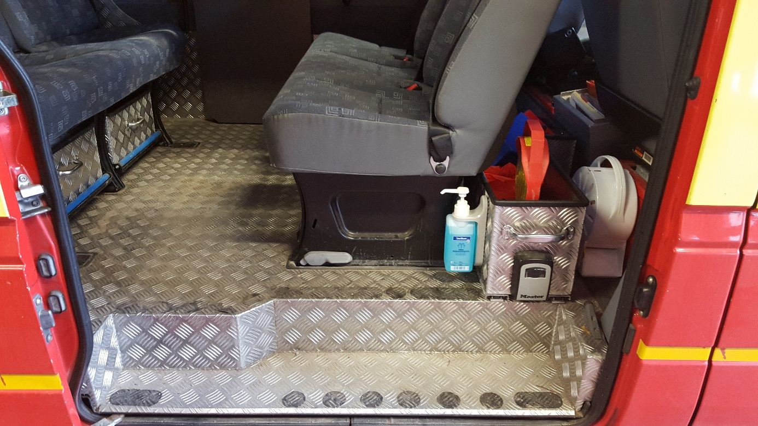

1. Hygiene der Haut und der Hände
Händewaschen und Händedesinfektion sind die wichtigsten, wirkungsvollsten und billigsten hygienischen Maßnahmen zur Verhütung von Infektionen.

1.1 Händereinigung
Durch das mechanische Reiben beim Waschen soll eine Hautreinigung und somit Keimverminderung erzielt werden. Auf Grund der stärkeren Hautbeanspruchung durch das Händewaschen gilt heute allgemein

Häufiger desinfizieren – seltener waschen

Anwendung vor -
- Dienstbeginn
- dem Essen
- jedem Patientenkontakt

Anwendung nach -
- > Dienstende
- > sichtbarer Verschmutzung
- > Toilettenbenutzung
- > Nasenputzen usw.

Durchführung
- Hände unter fließendem Wasser befeuchten
- Flüssigseife aus Wandspender entnehmen
- durch Waschbewegung Schaum erzeugen
- Hände gründlich abspülen
- mit Einmalhandtüchern sorgfältig abtrocknen
- anschließend Haut- und Händepflege (Waschen strapaziert die Haut)

Eine effektive Handwaschung dauert mindestens 1 Minute!

Präparate
Flüssigseife (Konzentrat) aus Wandspendern

Hygienebox nach DIN 14800-18, Beiblatt 12, Beladungsmodul L1 Grobreinigung:
- Seifenspender, auslaufsicher mit etwa 500 Milliliter Waschlotion
- Händedesinfektionsmittel, etwa 500 Milliliter
- Papierhandtücher, feuchtigkeitssicher gelagert
- B-Blindkupplung mit Wasserhahn
- Waschbürste mit Schlauchanschluss und etwa 1,5 Meter langem Schlauch zum Anschluss an den Wasserhahn

Beispiel: Hygieneboard in Löschfahrzeug
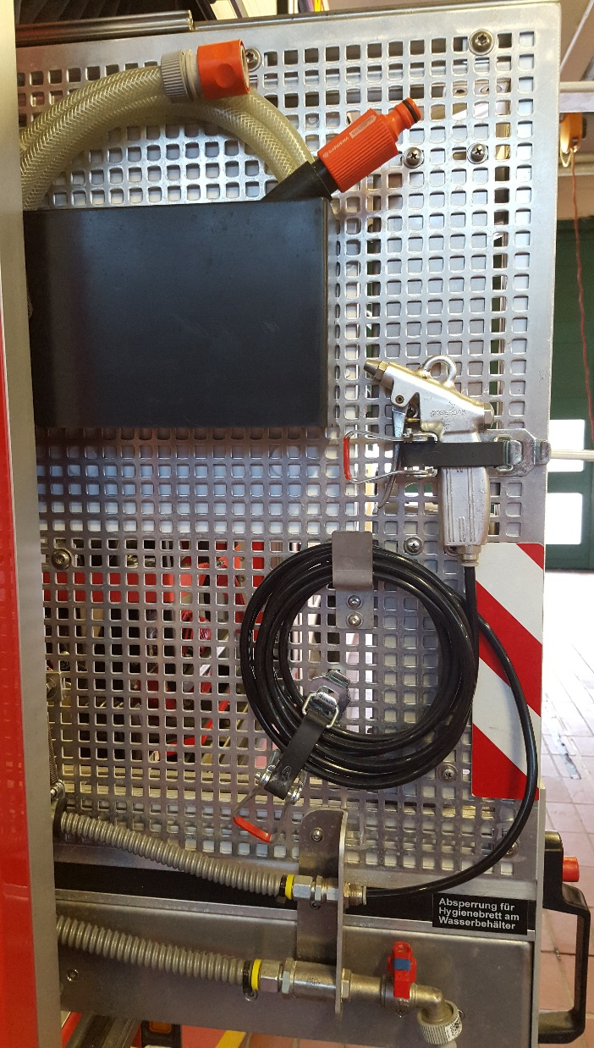
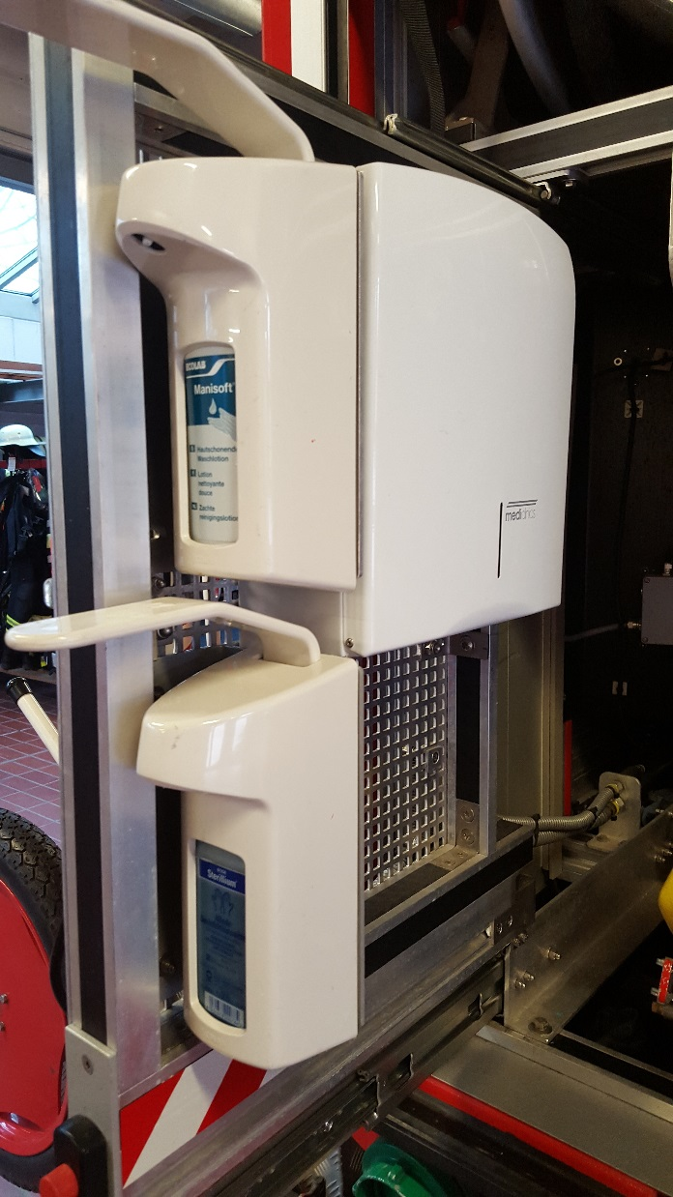



1.2 Händedesinfektion

Ziel
Die aus der Umgebung aufgenommenen Keime sollen möglichst rasch unschädlich gemacht werden.

Anwendung vor -
- Kontakt mit allen Patienten, vor allem bei abwehrschwachen Patienten und Risikopatienten
- Tätigkeiten, die aseptisches Arbeiten erfordern z.B. Anrichten von Mischinfusionen, Bereitstellung von Infusionen, Aufziehen von Medikamenten

Präparate
Auf Alkoholbasis (DGHM-Liste(*) bzw. Desinfektions- und Reinigungsplan (Anlage 1))

Durchführung
Ausreichend Händedesinfektionsmittel in die trockenen Hände geben, damit die Hände vollständig benetzt sind, verreiben bis Hände trocken sind
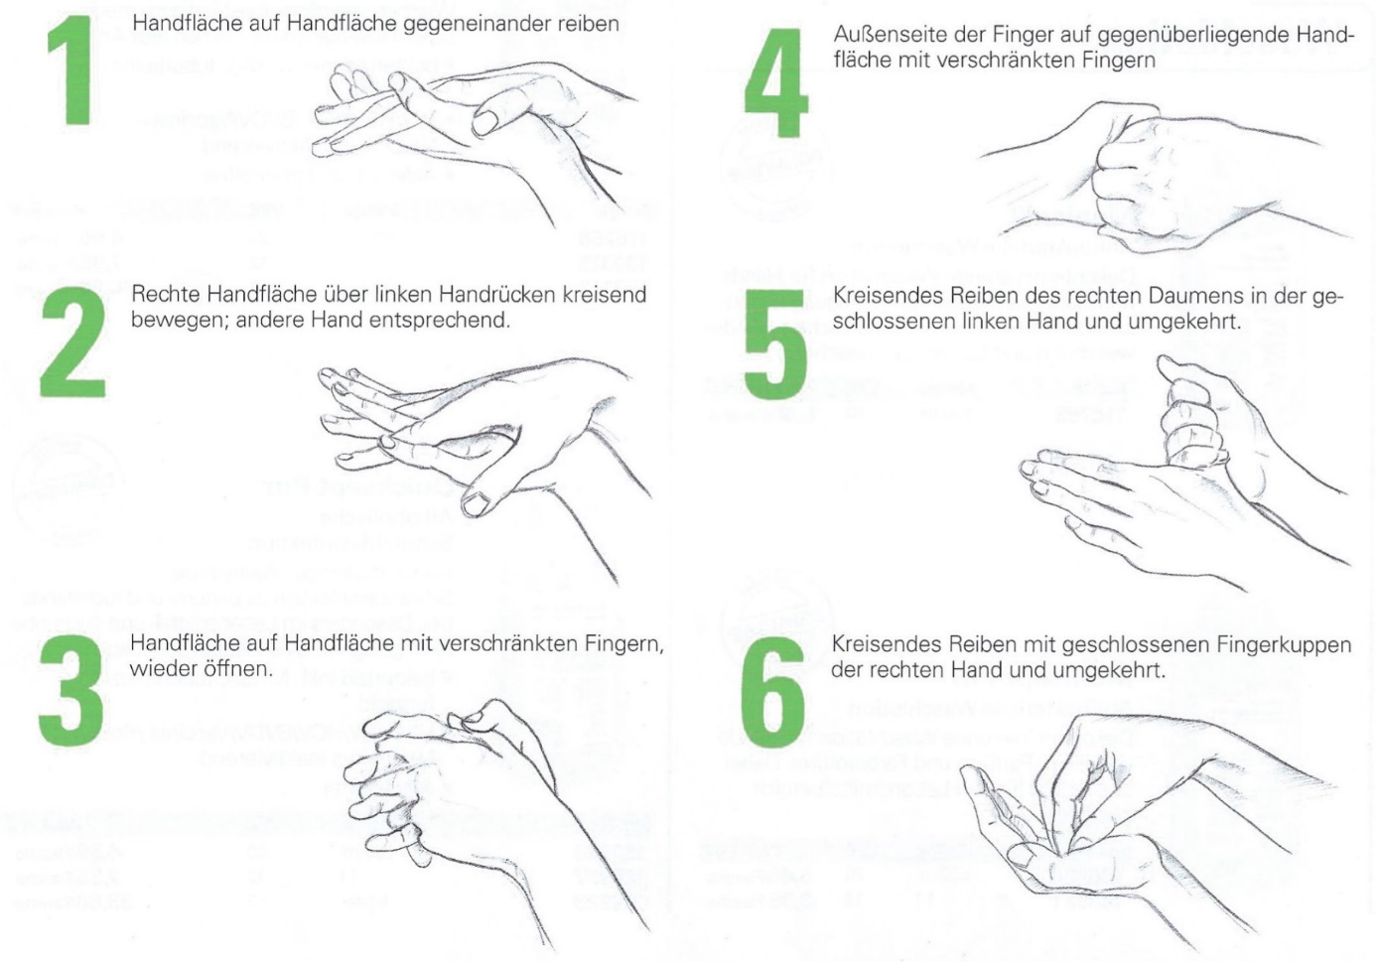

Anwendung nach –
- Kontakt mit infizierten Patienten
- Kontakt mit kontaminierten Gegenständen, z.B. Urinbeutel Absauggefäß
- Verbandswechsel
- Kontakt mit Blut, Sekreten oder Exkreten
- Ausziehen von Einmalhandschuhen
- Kontakt mit unmittelbaren Patientenumgebung
- Fahrzeugreinigung

Präparate
Auf Alkoholbasis (DGHM-Liste (*) bzw. Desinfektions- und Reinigungsplan (Anlage 1))

Anmerkung
Hygienische Händedesinfektion bei sichtbarer Kontamination mit infektiösem Material z. B. Blut, Sekreten **
- Kontamination mit Desinfektionsmittel getränktem Papiertuch abwischen
- Hände mit Wasser und Seife waschen
- mit Papiertuch abtrocknen
- Händedesinfektion 2 mal durchführen

In der Literatur wird auch immer wieder empfohlen, die Hände zuerst zu desinfizieren, dann zu waschen, damit beispielsweise das Handwaschbecken nicht kontaminiert wird.

* Desinfektionsmittel- Liste der DGHM
** Aus Hautschutzgründen nur in diesen Fällen Händewaschen und Händedesinfektion unmittelbar nacheinander durchführen.

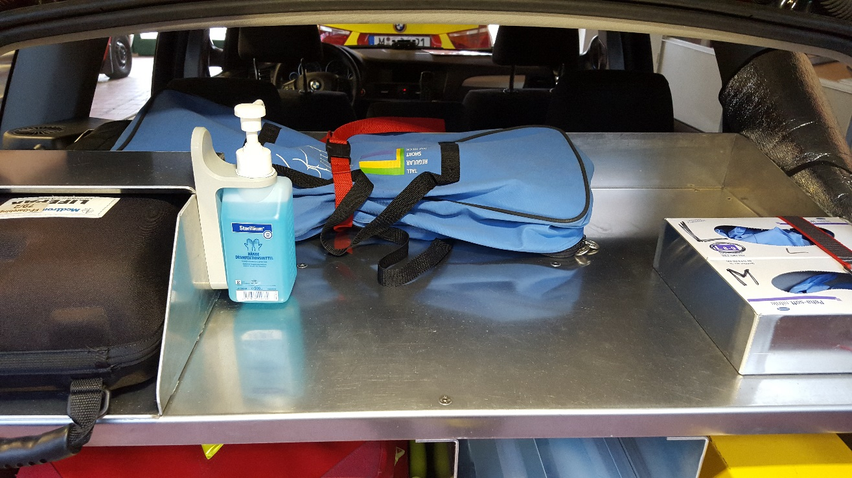

1.3 Hautpflege

Reinigung:
- Reinigungsmittel auswählen (auch im privaten Bereich), die den physiologischen Wasser-Fettfilm nicht beeinträchtigen, also keine Seifen, sondern Syndets benutzen, da deren pH-Wert dem des natürlichen Schutzfilms angepasst ist
- Hände anfeuchten
- Reinigungsmittel gründlich verteilen und aufschäumen
- mit viel Wasser abspülen
- Haut nach der Reinigung sorgfältig abtrocknen, nicht rubbeln (Verletzung der Barriere-Schicht möglich)

Präparate
Handwasch- und pflegemittel nach Hautschutzplan

Spezieller Hautschutz:
- nur auf gesunde, saubere Haut auftragen, erkrankte Haut erst behandeln
- sorgfältigen Einreiben auch zwischen den Fingern, Nägel nicht vergessen
- vor jedem Arbeitsbeginn, also auch nach jeder Pause, auftragen
- Anwendung nur sinnvoll, wenn der Hautschutz von Anfang an konsequent benutzt wird und nicht erst, wenn Hautschäden aufgetreten sind

Hautpflege
- auf Hauttyp abstimmen (fette Haut: Öl/ Wasser Emulsion – trockene Haut: Wasser/ Öl Emulsion evtl. wasserbindende Zusätze wie Harnstoff)
- morgens, nach Arbeitsschluss und abends nach der Reinigung auftragen (nachts erfolgt Regeneration am besten, da Durchblutung am besten)
- allergenarme Produkte anwenden (ohne Duft- und Konservierungsstoffe)

Hautpflege-Mittel immer aus Tuben oder Spendern entnehmen!

1.4 Hautdesinfektion

Anwendung vor Injektion

Durchführung
- auftragen eines alkoholischen Hautdesinfektionsmittels
- mit Tupfer verreiben, Vorgang wiederholen (sprühen – wischen – sprühen wischen)
- Einwirkzeit von 15 Sekunden einhalten

Präparate
Alkoholische Hautdesinfektionsmittel (DGHM-Liste bzw. Desinfektions- und Reinigungsplan (Anlage 1))

2. Desinfektion von Geräten und Instrumenten

Ziel
Keimverminderung und Sauberkeit

Anwendung
Nach Patientenkontakt und Verunreinigung

Präparate
Siehe Desinfektions- und Reinigungsplan (Anlage 2)

Durchführung
- Bei Geräten die Vorgaben der Gerätehersteller beachten. Nur Mittel verwenden, die der Hersteller genehmigt bzw. vorschreibt.
- Nach jeder Reinigung und Desinfektion sind die Geräte auf Funktionstüchtigkeit zu prüfen.
- Grobe mechanische Vorreinigung bei sichtbaren anhaftenden Sekreten
- Instrumente sind in einer Instrumentenwanne mit einer Desinfektionslösung einzulegen. Es ist darauf zu achten, dass sie blasenfrei eingelegt werden und ganz bedeckt sind.
- Anschließend ausreichend mit klarem, fließendem Wasser nachspülen (Tragen von Handschuhen u.a. nach DGUV Vorschrift 49 Feuerwehren und DGUV Information 205-010 Sicherheit im Feuerwehrdienst).
- Soweit ein Reinigungs- und Desinfektionsautomat vorhanden ist, sind die Geräte vorrangig thermisch aufzubereiten.

3. Reinigung der Fahrzeuge

3.1 Regelmäßige Reinigungen der Fahrzeuge
Die Fahrzeuge sind regelmäßig innen mit umweltfreundlichem Neutralreinigungsmittel zu reinigen.

Die Ausrüstungsgegenstände sind auf Vollständigkeit zu überprüfen und ggf. zu ergänzen. Sterile Einmalartikel auf Verfallsdatum und Verpackungsbeschädigungen kontrollieren.

Alle medizinischen Geräte müssen auf ihre Funktionsfähigkeit überprüft werden und Fahrzeuge außen reinigen.

3.2 Routinemäßige Reinigungen des Fahrzeuges
(nach Reinigungsplan / mind. 1-mal monatlich)

- Ausräumen des Fahrzeugs (med. und techn. Ausrüstung).
- Geräte für die Desinfektion in den dafür vorgesehenen Behälter geben. (z.B. Beatmungsbeutel, Absaugeinheit, Instrumente, Spatel usw.)
- Reinigen mit Neutralreiniger von Wände, Decken, Boden, Trageeinheit, Schubfächer, Türgriffe, Haltestangen, med. Gerät und Koffer.
- Reinigen der Fahrerkabine (z.B. Lenkrad, Schalthebel, Funkhörer usw.).
- Wartungsarbeiten: Kontrolle von Batterie, Öl, Treibstoff, Reifendruck.
- Wenn Innenräume trocken sind, Fahrzeug einräumen und Fahrzeuginhalt überprüfen.
- Sterile Einmalartikel auf Verfallsdatum und Verpackungsbeschädigungen kontrollieren und einräumen.
- Alle technischen und medizinischen Geräte im Fahrzeug auf Funktion überprüfen.
- Fahrzeug außen reinigen.
- Waschhalle sauber halten.
- Fahrzeugreinigung in der Nachweisliste eintragen und diese unterschreiben.

siehe Desinfektions- und Reinigungsplan (Anlage 3)

4. Kleidung

Einsatzkleidung
Einsatzkleidung wird von den Feuerwehren gestellt. Für das Tragen gilt die entsprechende Kleiderordnung der Einheit. Auf getrennte Aufbewahrung der Dienstkleidung und der Privatkleidung ist zu achten!

Schutzkleidung für Feuerwehren / Frist-Responder bestehend aus:
- Persönlicher FW Schutzausrüstung bzw. First Responder Anzug
- Einsatzhose
- Einsatzstiefel
- Infektionsschutzhandschuhe (bei Erste-Hilfe- und First-Responder-Einsätze)

Die Schutzkleidung ist immer geschlossen zu halten, wärmende Kleidung muss unter der Berufskleidung getragen werden. Privatkleidung darf nicht verwendet werden.

Wechsel der Schutzkleidung regelmäßig und nach jeder sichtbaren Verschmutzung.

Die gesetzlichen Grundlagen bzw. Empfehlungen zu den Kleidungsvorschriften ergeben sich aus:
- DGUV Vorschrift 49 Feuerwehren
- DGUV Information 205-010 Sicherheit im Feuerwehrdienst

siehe Desinfektions- und Reinigungsplan (Anlage 1)

Schuhe
Die Schuhe sollen in regelmäßigen Abständen gereinigt ggf. desinfiziert werden

siehe Desinfektions- und Reinigungsplan (Anlage 1)

Mund-Nasen-Schutz
Hygienischer Mund-Nasen-Schutz soll den Patienten bei invasiven Maßnahmen vor Kontamination mit Tröpfchen des Helfers schützen. Zum Schutz des Patienten (= trägt der Patient):
- Gefahr durch Anhusten (z.B. virale Infektion, starker Husten etc.)
- Schutz vor offenen Wunden des Patienten, z.B. nach Verbrennungen
- Nach operativen Eingriffen am Patienten

Hygienischer Mund-Nasen-Schutz zum eigenen Schutz mindestens erforderlich
- bei aeroben übertragbaren Erkrankungen (ev. bei Tbc)

Als persönliche Schutzausrüstung gelten bei TBC mindestens eine FFP2-Maske und bei Influenza eine FFP3-Maske. Ggf. sind bei Bedarf im Einzelfall auch spezielle Infektionsset (Flüssigkeitsdichte Schürze, Schutzbrille und FFP2-Maske) zu beschaffen.

Alle Schutzmasken müssen über Mund und Nase getragen werden. Nach Durchfeuchtung (mind. alle 2 Stunden) wechseln. Bei vorübergehendem Herunterziehen kommt es zur Keimverbreitung. Vor und nach der Abnahme ist mindestens eine Händedesinfektion (ggf. spezielles Desinfektionsmittel verwenden) erforderlich.

Handschuhe
Hier wird unterschieden zwischen
- den dünnen, flüssigkeitsdichten Einmalhandschuhen und
- den festen, flüssigkeitsdichten Arbeitshandschuhen (evtl. Haushaltshandschuhe)

Dünne Einmalhandschuhe sind bei Kontakt mit Körperflüssigkeiten, z.B. Blut, Ausscheidungen und Eiter zu tragen.
Feste, flüssigkeitsdichte Handschuhe sind immer im Umgang mit Desinfektionsmitteln und Reinigungsarbeiten zu verwenden.
Bei Rettungseinsätzen sind unter den Arbeitshandschuhen dünne Einmalhandschuhe zu tragen.

Sonstige Wäsche
Decken, Unterlagen und Kopfkissen können durch die Bezüge hindurch befeuchtet werden. Deshalb sind vorrangig Einwegmaterialien zu nutzen. Werden Mehrwegmaterialien eingesetzt, sind diese regelmäßig einem desinfizierenden VAH-gelisteten Waschverfahren (*) zuzuführen.

(*) Desinfektionsmittel-Kommission im Verbund für Angewandte Hygiene (VAH)

5. Vorgehen nach Stichverletzungen mit infektiösem Material

Bei Stich- oder Schnittverletzung, Augen- oder Mundschleimhautkontakt mit möglicherweise viruskontaminiertem Blut (Hepatitis B, Hepatitis C, HIV) sind besondere Maßnahmen notwendig:

Erstmaßnahmen:
- Die Nadel sofort entfernen und Tätigkeit unterbrechen; Hilfspersonen hinzuziehen
- Die Blutung anregen, um möglichst viel Fremdmaterial aus dem Stichkanal zu entfernen
- Der verletzte First-Responder/Feuerwehr meldet sich umgehend beim vor Ort befindlichen Rettungsdienst bzw. Notarzt oder dem Einsatzleiter der Feuerwehr.
- Sofortige Desinfektion mit Haut- / Handdesinfektionsmittel für 2-3 Minuten und gründliches Abwaschen mit Wasser und evtl. Seife. Bei Kontakt mit Augen / Mund sofort mit Wasser spülen.
- Dokumentieren Sie ausführlich die Situation und den Verlauf beginnend schon am Einsatzort. Beachten Sie dabei auch die Fragen unter Nr. 7!
- Beachten Sie geltende Dienstanweisungen und / oder regionale Ablaufbeschreibungen bei Verletzungen von Feuerwehrdienstleistenden. Darin kann eine Information an Kommandant und / oder Kreisbrandrat erforderlich sein, was die Kollegen sicherlich übernehmen können.
- Bei Stich- und Schnittverletzung sofortige Vorstellung in der geeigneten Fachklinik. Bei sonstiger Kontamination sofortige telefonische Rücksprache mit einem der unten genannten Zentren zur Risikoabschätzung.
- Eine eventuell nötige medikamentöse Postexpositionsprophylaxe (PEP) gegen eine HIV Infektion muss innerhalb von 1-2 Stunden begonnen werden. Eine eventuelle Simultanimpfung gegen Hepatitis B sollte innerhalb einiger Stunden erfolgen. Über die chirurgische Ambulanz des Krankenhaus München Schwabing bzw. die infektiologische Intensivstation kann rund um die Uhr eine eventuell nötige Hepatitis B Simultanimpfung oder Postexpositionsprophylaxe gegen HIV Infektion ausgegeben werden.
- Zur Risikoabschätzung sind folgende Fragen zu beantworten:
  - Patient HIV /Hepatitis B, C / Risikogruppe / bekannt infiziert / vorbehandelt
  - Kontamination mit welcher Körperflüssigkeit und welche Menge?
  - Stich oder Kontamination wo? intakte Haut, verletzte oder entzündlich veränderte Haut? Schleimhaut Mund oder Auge?
  - Mitarbeiter gegen Hepatitis geimpft? Ist der Titer bekannt?
- Blutabnahme beim Patienten, Mitnahme der Blutröhrchen in die Klinik zur Klärung einer eventuellen HIV- oder Hepatitis-Infektion.
- D-Arztbericht erstellen, dabei auch Blutabnahme beim Mitarbeiter zum Ausschluss einer vorbestehenden HIV oder Hepatitis Infektion.
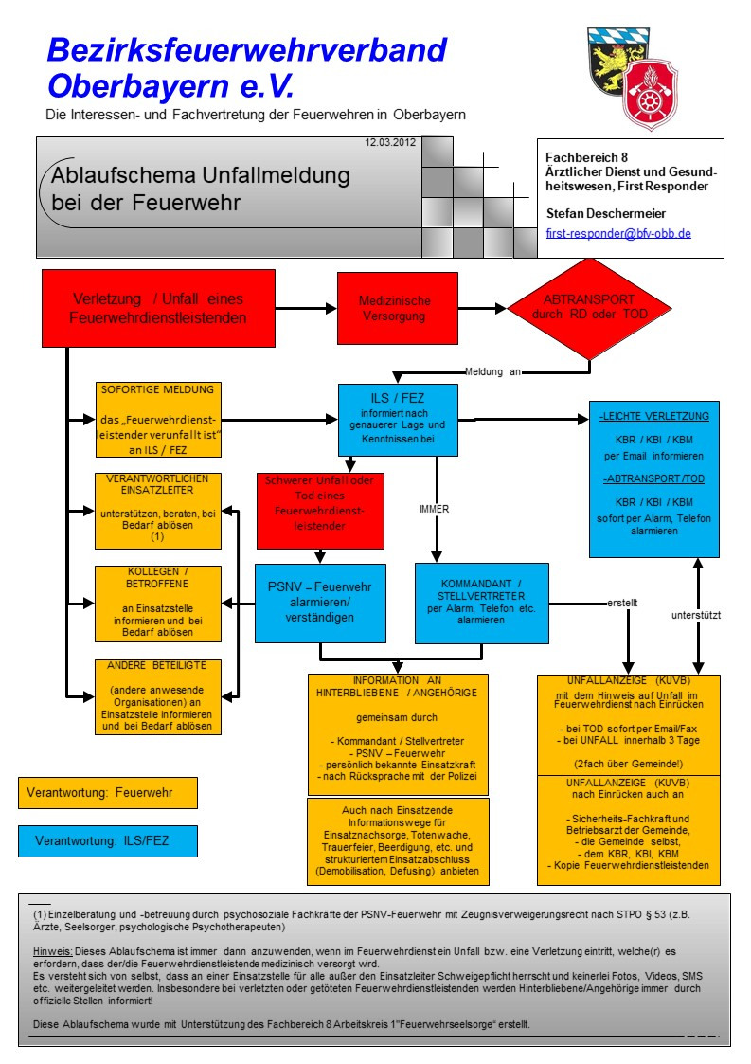
M U S T E R
Quelle: Deschermeier

6. Übertragbare Krankheiten

6.1 Infektiöses Material - verunreinigter Abfall
(durch Patientenausscheidungen und durch Blut kontaminiert)

Übertragungsweg:
Fäkal-oral

Hygienemaßnahmen:
- Handschuhe, bei Berührung infektiösen Materials
- nach Ausziehen der Handschuhe, Händedesinfektion
- Schutzanzug, wenn Kontamination mit Infektiösem Material wahrscheinlich
- infektiöse Wäsche, nach Transport erneuern
- infektiöser Abfall, entsorgen
- gezielte Desinfektion nach Kontamination siehe Tabelle

6.2 Infektiöse Materialien - Blut und Körperflüssigkeiten
Liquor, Gelenk-, Pleura-, Peritoneal-, Pericardflüssigkeit, Fruchtwasser, Samenflüssigkeit und Vaginalsekret

Übertragungsweg:
- Parenteral (unter Umgehung des Magen-Darm-Kanals)
- Fäkal-oral (über Sekrete und Ausscheidungen)
- durch Aerosole (Inhalation)

7. Abfallbeseitigung

7.1 Art der Abfälle und ihre Entsorgung
Kategorie | Art der Abfälle | Entsorgung
ehem. A - Müll  Hausmüll | Abfälle, an deren Entsorgung aus infektpräventiver, umwelthygienischer Sicht keine besonderen Anforderungen zu stellen sind:  Hausmüll, hausmüllähnliche Abfälle (z.B. Zeitschriften, Papier, Kunststoff, Glas, Verpackungsmaterial, Küchenabfälle) | wie Hausmüll, jeweiliges Erfassungssystem (Verwertung oder Restmüll)  - Papier, Abfall, spezielle Glascontainer  - gelber Sack, gelbe Tonne  - Biotonne
ehem. B - Müll | Abfälle, an deren Entsorgung aus infektionspräventiver Sicht innerhalb der Einrichtung besondere Anforderungen zu stellen sind:  mit Blut, Sekreten, Exkreten behaftete Abfälle (z.B. Wund-, Gipsverbände, Einwegwäsche, -artikel, Stuhlwindeln) geöffnete Ampullen, Kanülen; scharfe, spitze, zerbrechliche Gegenstände | sind im Einsatzfahrzeug in  undurchsichtigen, flüssigkeitsdichten  Kunststoffsäcken zu sammeln  u. verschlossen über den Hausmüll  zu entsorgen  - größere Flüssigkeitsmengen können unter Beachtung hygienischer Gesichtspunkte dem Abwasser zugeführt werden  - alle geöffneten Ampullen, Kanülen; scharfe, spitze u. zerbrechliche Gegenstände sind in bruch- u. durchstichsicheren Behältern im Einsatzfahrzeug verschlossen ohne vorherige Behandlung zu sammeln u. zu entsorgen; Landesrechtliche Regelungen und regionale Besonderheiten der Abfallentsorgungssatzungen sind zu beachten
ehem. C - Müll  Solcher Müll fällt üblicherweise beim Einsatz nicht an. Bei Infektfahrten diesen Müll separat entsorgen. | Abfälle, an deren Entsorgung aus infektionspräventiver Sicht inner- u. außerhalb der Einrichtungen besondere Anforderungen zu stellen sind:  sog. infektiöse, ansteckungsgefährliche Abfälle gemäß Infektionsschutzgesetz | - Entsorgung über Krankenhaus  - Durch das KH:  Entsorgung als infektiöser Sondermüll durch zugelassene Entsorger o. nach thermischer Desinfektion Entsorgung wie B-Müll

Beim Einsatz in Wohnungen kann der patientenbezogene ehem. A-Müll verpackt im Hausmüllcontainer entsorgt werden. Der ehem. B-Müll ist in der Dienststelle zu entsorgen. Beim Einsatz „auf der Straße“ ist der ehem. B-Müll mitzuführen und in der Dienststelle zu entsorgen.

7.2 Allgemeine Hinweise zum Sammeln, Transport, Lagern, Beseitigen von Abfällen

- Spitze, scharfe oder zerbrechliche Gegenstände, Instrumente und Geräteteile, die bei Tätigkeiten am Menschen verwendet werden, dürfen nur in dicht verschließbaren festen Behältern, die eine Verletzungsgefahr ausschließen, mit dem Hausmüll beseitigt werden (s. Nummer 4.2.5 Absatz 6 TRBA 250).
- Auch gesicherte Instrumente sind in durchstichsicheren Behältern zu entsorgen.
- Abfälle Gruppe B-Müll und C-Müll dürfen nicht sortiert bzw. umgefüllt werden.
- Lagerung der Abfälle Gruppe C-Müll in einem gesonderten Raum unter 15°C (längstens eine Woche) im Krankenhaus.
- Abfall Gruppe C-Müll darf nicht gepresst oder zerkleinert werden.
- Die Entsorgung von Abfällen der Gruppen A und B muss entsprechend der kommunalen Abfallsatzungen erfolgen.

Die Entsorgung der Abfälle hat so zu erfolgen, dass keine Gefahr für Dritte (z.B. spielende Kinder) ausgehen kann.

8. Ergänzung Corona

8.1 Grundsätzliches
Nach dem Beschluss der bayerischen Staatsregierung vom 20.04.2020 gilt eine allgemeine Tragepflicht von Mund-Nase-Bedeckung (MNB/Community-Maske) innerhalb des ÖPNV und z.B. in Geschäften. Der Mund-Nase-Schutz oder Mund-Nase-Bedeckung schützt den Träger selbst nicht gegen eine Infektion durch andere Personen. Er verhindert lediglich, dass der Träger des Mund-Nase-Schutzes o. ä. bei einer bislang unerkannten Corona-Infektion andere Personen durch Tröpfchen-Infektion ansteckt. Das Bedecken der Nase und des Mundes vermindert bzw. verhindert eine Abgabe von erregerhaltigen Tröpfchen in die Umgebung und vermindert somit eine mögliche Infektionsgefahr, welche durch die eigene Person ausgeht. Aufgrund der vorherrschenden Situation mit SARS-CoV2 ist bei allen Einsätzen je nach Einsatzsituation grundsätzlich mindestens ein medizinischer Mund-Nase-Schutz (MNS) zu tragen. Die PSA ist bei direktem Patientenkontakt durch das Tragen von Einmalhandschuhen, FFP2-Maske und Schutzbrille zu ergänzen.

8.2 Verwendung von Mund-Nasenschutz-Masken im Einsatzdienst
Bereits im Fahrzeug ist zum Eigen- und Fremdschutz ein MNS zu tragen, da hier ein Mindestabstand von 1,5 m nicht gewährleistet ist. Falls der Fahrer eines Fahrzeuges Brillenträger ist, so ist diesem die Verwendung eines MNS während der Fahrt freigestellt (u. a. Beschlagen d. Brille). Dies gilt für alle Fahrzeuge.
Der MNS ist so früh wie möglich aufzusetzen (am besten bei Entnahme). Nach Lageeinschätzung kann durch den Einsatzleiter das Ablegen des MNS erteilt werden. Ein Absitzen der Mannschaft an der Einsatzstelle, je nach Witterung, zur Einhaltung des Mindestabstands kann in Erwägung gezogen werden. Die geltenden Abstandsregelungen sind jeweils mit und ohne MNS bestmöglich einzuhalten!
Nach dem Einrücken: VOR dem Absetzen des MNS ist eine hygienische Händedesinfektion durchzuführen. ACHTUNG: Beim Ablegen wird direkt ins Gesicht gefasst - Mund, Nase und Augen stellen eine mögliche Eintrittspforte für Krankheitserreger dar! Wird der MNS während des Einsatzes verschmutzt oder geht kaputt, ist dieser zu wechseln. Der MNS kann von derselben Person mehrfach an einem Tag genutzt werden.

8.3 Vorgehen im Feuerwehr-Einsatz:
Sobald der empfohlene Mindestabstand von 1,5 m nicht eingehalten werden kann, z.B. in einem Fahrzeug, ist ein Mund-Nasen-Schutz zu tragen.
Durch den Einsatzleiter ist eine erste Lageeinschätzung durchzuführen. Einsatzkräfte, die im direkten Umfeld des Patienten eingesetzt werden, sollen sich grundsätzlich zusätzlich zur PSA mit Einmalhandschuhen, einer Schutzbrille und FFP2-Maske schützen. Weitere Einsatzkräfte schützen sich mit einem Mund-Nasen-Schutz. Jedes Feuerwehr-Einsatzfahrzeuge ist ausreichend mit FFP2-Masken durch den Träger auszustatten.
Bei Erkundungen soll so wenig Personal wie nötig eingesetzt werden. Bestehende Einsatz-Konzepte etc. behalten ihre Gültigkeit und sind einzuhalten.
Es ist darauf zu achten, ausschließlich das zur Versorgung/Rettung benötigte Personal, unmittelbar am Patienten einzusetzen. Weiteres Personal soll unter Beachtung des Mindestabstands eingesetzt werden bzw. in Bereitschaft stehen.
Bei jedem Einsatz ist der Patient, wenn er es toleriert und die Einsatzsituation es ermöglicht, als erste Maßnahme mit einem Mund-Nasen-Schutz auszustatten und ggfs. einer Händedesinfektion zu unterziehen. Diese Maßnahme dient dem Schutz der eingesetzten Kräfte im Umfeld des Patienten.
Eine Routinedesinfektion nach dem Einsatz ist ausreichend und gemäß Hygieneplan durchzuführen.

Es ist folgende Mindest-Schutzkleidung nach RKI und KUVB vorzuhalten:
- Mund-Nasen-Schutz (MNS)
- Schutzmasken mind. FFP2
- Schutzbrillen
- Einweghandschuhe
- Schutzkittel

8.4 Zusätzlicher Schutz im First-Responder-Einsatz
Durch EINE Einsatzkraft wird der Erst-Kontakt zum Patienten aufgenommen. Die Einsatzkraft schützt sich zusätzlich zur PSA mit Einmalhandschuhen, Schutzbrille und FFP2-Maske.
Weitere Einsatzkräfte schützen sich mit einem Mund-Nasen-Schutz. Diese Einsatzkräfte halten sich mit der Ausrüstung in einem Mindestabstand von 2 m auf.
Der MNS/FFP2-Maske soll über die gesamte Dauer des Patientenkontakts getragen werden.

Bei jedem Einsatz ist der Patient, wenn er es toleriert, als erste Maßnahme mit Mund-Nasen-Schutz auszustatten und einer Händedesinfektion zu unterziehen.
Ohne berechtigten Infektionsverdacht kann der MNS / FFP-Maske mehrfach getragen werden (außer er ist durchnässt → wenn möglich trocknen). Die Benutzung durch eine andere Person ist auszuschließen.
Sollte ein konkreter Verdacht auf eine Corona-Infektion des Patienten vorliegen, so müssen sich die Einsatzkräfte zwingend mit FFP2-Masken, Schutzbrille, Schutzkittel und Einmalhandschuhen schützen.
Eine Routinedesinfektion nach dem Einsatz ist ausreichend und gemäß Hygieneplan durchzuführen.

Zusätzliche Maßnahmen im Rettungsdienst bzw. Notarztdienst sind im Einzelfall zu prüfen.

TEIL III - Brand- und Gefahrstoffe

Ergänzend zu den Angaben aus dem Teil II hat die vfdb ein gesondertes Merkblatt „Empfehlung für den Feuerwehreinsatz zur Einsatzhygiene bei Bränden“ herausgegeben:
https://www.vfdb.de/veroeffentlichungen/merkblaetter-technischer-bericht/

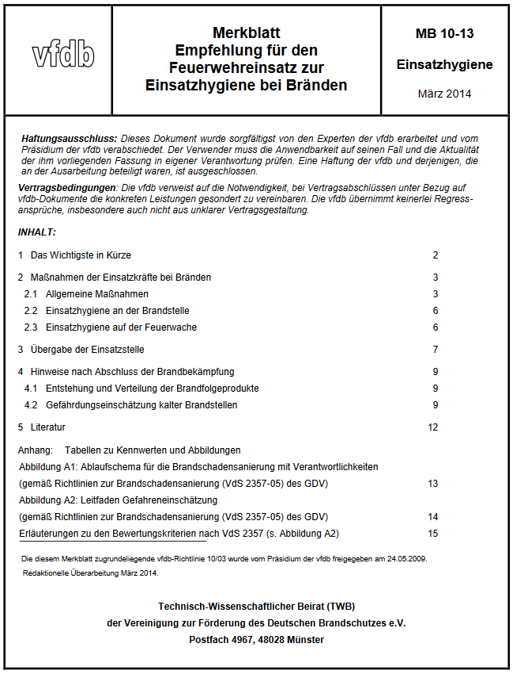

Download:
https://www.vfdb.de/veroeffentlichungen/merkblaetter-technischer-bericht/

TEIL IV - Abschluss
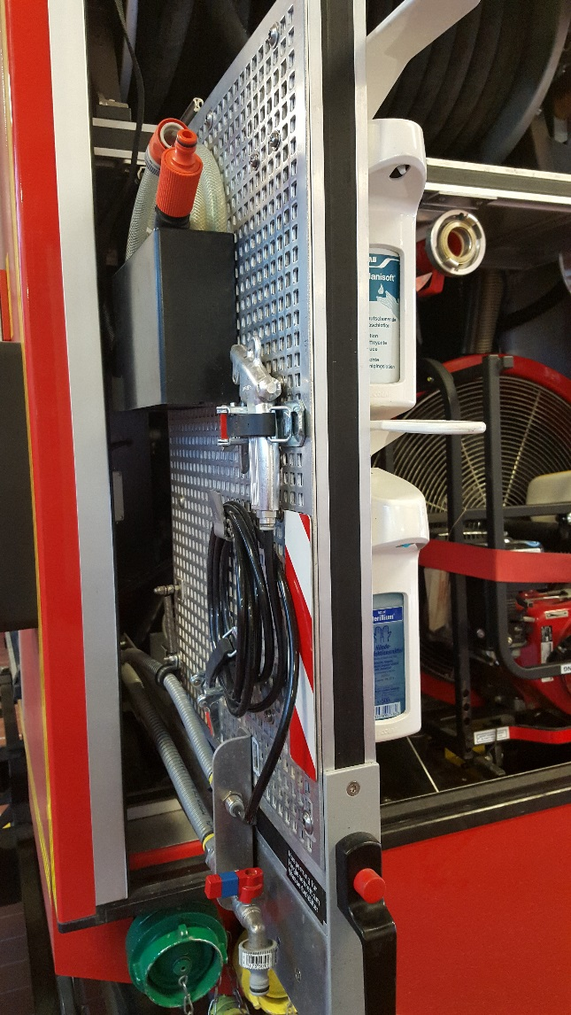
Quelle:
Deschermeier

Für die richtige Schutzstrategie bei Ihnen und die Erstellung von regionalen Handlungsplänen sprechen Sie bitte mit Ihrem Kreis- oder Bezirksfeuerwehrarzt.

Für Rückfragen steht Ihnen der Fachbereich 8 des Bezirksfeuerwehrverbandes Oberbayern gerne zur Verfügung.

Vielen Dank für Ihre Unterstützung und mit kameradschaftlichen Grüßen

Anlage1 Beispiel - Desinfektions- und Reinigungsplan für den Bereich Persönliche Hygiene

Was | Wie | Womit | Wann | Bemerkungen
Händehygiene
hygienische  Händedesinfektion | ca. 3-5 ml Desinfektionsmittel sorgfältig bis zum Eintrocknen in die trockenen Hände (Innen- u. Außenflächen) einschl. Handgelenke, Fingerspitzen, Flächen zw. den Fingern und Daumen einreiben;  sichtbar kontaminierte Stellen vor der eigentlichen Händedesinfektion mit einem mit Desinfektionsmittel getränktem Tuch reinigen, danach hygienische Händedesinfektion durchführen | Alkoholische Hände-desinfektions-mittel (30 s) | vor und nach jedem Patientenkontakt,  vor aseptischen Tätigkeiten,  nach Kontakt mit potentiell infektiösen Material,  nach Kontakt mit Oberflächen in unmittelbarer Umgebung des Patienten,  nach Ablegen der Einmalschutzhandschuhe | kein Umfüllen von Händedesinfektionsmittel  ggf. Sondermaßnahmen bzgl. Pandemieplanung berücksichtigen
Händewaschung | Waschlotion in die angefeuchteten Hände geben, gleichmäßig aufschäumen, gründlich mit Wasser nachspülen und mit Einmalhandtuch trocknen | Flüssigseife aus Spender | bei sichtbarer Verschmutzung,  vor Arbeitsbeginn und nach Arbeitsende,  nach Toilettenbenutzung
Händepflege | beide Hände und ggf. Unterarme einreiben | Handpflege-präparate | nach individuellem Bedürfnis,  nach dem Waschen, in Pausen,  nach Arbeitsende  (vgl. Hautschutzplan) | Hautschutzplan durch Feuerwehr erstellen
Hautschutz | beide Hände einreiben | Hautschutz-präparate | bei Gefährdung der Haut durch Arbeiten in feuchtem Milieu  (vgl. Hautschutzplan) | Hautschutzplan durch Feuerwehr erstellen
Bekleidung
Hosen, Hemden,  Jacken, Westen | desinfizierendes Waschverfahren | VAH-gelistetes Waschverfahren, mind. 60°C | bei Bedarf und nach Verschmutzung, Herstellerangaben beachten | Abwurf in Behälter für Schmutzwäsche; gesondert zur Reinigung (Einmalsack)
Sicherheitsschuhe | Wischdesinfektion nach Kontamination | Flächendesin-fektionsmittel | bei Bedarf und nach Kontamination  (nach Herstellerangaben)

Anlage 2 Beispiel- Desinfektions- und Reinigungsplan für Geräte/ Instrumente
Was | Wie | Womit | Wann | Bemerkungen
EKG  (komplett mit Kabel u. Paddel)  Blutdruckmessgerät Stethoskop | Wischdesinfektion - nicht abwischbare Flächen einsprühen (Pumpspray) und mit Einmaltuch gleichmäßig verteilen | Flächendesinfektionsmittel (Gerätegehäuse) hautverträgliches Desinfektionsmittel für Teile mit Hautkontakt | nach Gebrauch,  bei Verunreinigung  bzw. bei Nichtbenutzung wöchentlich  (nach Herstellerangaben) | bei alkoholischer Desinfektion nur Manschette besprühen,  Manometerglas nicht mit Alkohol in Verbindung bringen (Alkohol greift Plexiglas an)
Beatmungsgerät  - Gehäuse  - Beatmungsschläuche  - Beatmungsbeutel  - Intubationsspatel | vorsichtig mit Desinfektionslösung abwischen,  nach vollständiger Zerlegung im Reinigungs- und Desinfektionsgerät oder Desinfektionslösung einlegen, auf Flüssigkeitsbedeckung achten. Atemfilter nach jedem Patienten wechseln | Flächendesinfektionsmittel bzw. Instrumenten-desinfektionsmittel bzw. haut-/ schleimhautverträgliches Desinfektionsmittel | nach Gebrauch,  bei Nichtbenutzung wöchentlich  (nach Herstellerangaben) | auf funktionsgerechte Demontage achten, gründlich mit klarem Wasser nachspülen
Absaugpumpe  - Gehäuse  - Behälter und  Schläuche | Sekretbehälter entleeren, Material nach Zerlegung im Tauchbad desinfizieren, mit klarem Wasser nachspülen und trocknen | Flächendesinfektionsmittel bzw. Instrumenten-desinfektionsmittel | nach Gebrauch  (nach Herstellerangaben) | auf eine funktionsgerechte Demontage achten, gründlich mit klarem Wasser nachspülen

Anlage 3 Beispiel- Desinfektions- und Reinigungsplan für das Fahrzeug

Was | Wie | Womit | Wann | Bemerkung
Fahrerraum:  alle abwaschbaren Flächen (Lenkrad, Griffe, Türen, etc.) | Wischdesinfektion,  ggf. Sprühdesinfektion bei nicht erreichbaren Flächen | Flächendesinfektionsmittel | nach Kontamination,  nach Einsatz und wöchentliche Grundreinigung (nach Herstellerangaben) | Alle Türen bei der Reinigung öffnen
Notfallkoffer, Patiententrage/ -stuhl, Schaufeltrage, Luftkammerschiene, Halskrausen, Spender (Desinfektionsmittel), Vakuummatratzen | Wischdesinfektion, ggf. Sprühdesinfektion anders nicht erreichbarer Flächen  Luft einlassen/ Wischdesinfektion | Flächendesinfektionsmittel | nach Kontamination,  nach Benutzung  (nach Herstellerangaben) | Koffer nach Reinigung austrocknen
Tragetücher | desinfizierendes Waschverfahren | VAH-gelistetes Waschverfahren, mind. 60°C, | nach Kontamination,  nach Benutzung  (nach Herstellerangaben)
Schubladen, Fächer | Wischdesinfektion | Flächendesinfektionsmittel | nach Kontamination und 1x wöchentlich(nach Herstellerangaben)

